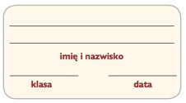
Karta pracy Piesza wycieczka

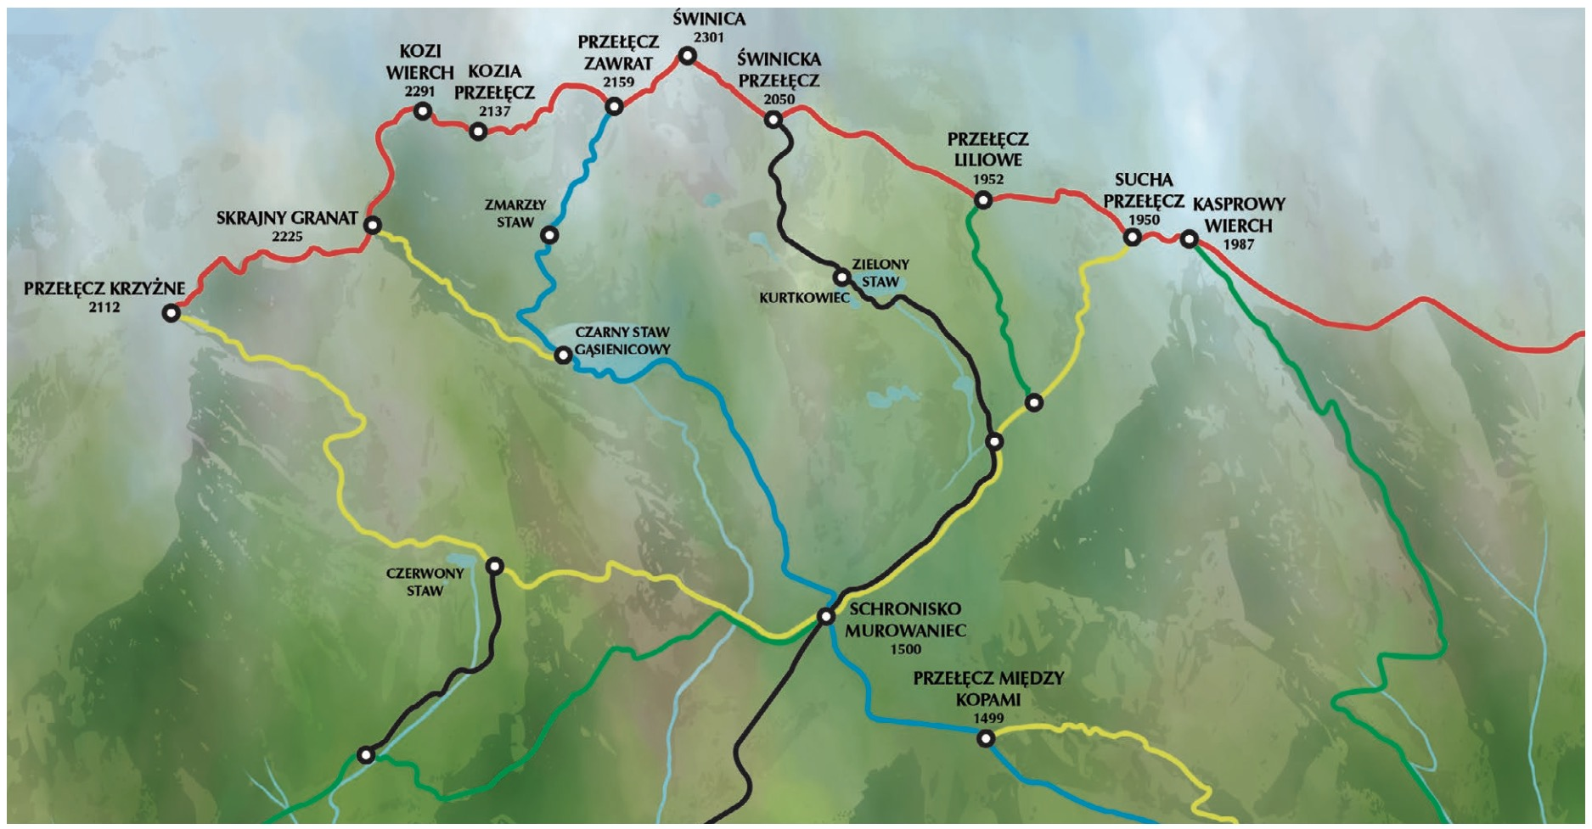
1 Przyjrzyj się mapie. Następnie określ, jakimi szlakami można dotrzeć do schroniska Murowaniec z każdego z wymienionych pod mapą miejsc.

- przełęcz Zawrat – ......................................................................................................
- Świnicka Przełęcz – ..................................................................................................
- Sucha Przełęcz – .......................................................................................................

2 Wstaw znak „x” w kratki obok rysunków przedmiotów, które mogą się przydać w czasie pieszej wycieczki górskimi szlakami.

